МИНИСТЕРСТВО ОБРАЗОВАНИЯ И НАУКИ РОССИЙСКОЙ ФЕДЕРАЦИИ

Федеральное государственное автономное образовательное учреждение высшего профессионального образования

**Национальный исследовательский ядерный университет «МИФИ»**

Институт Интеллектуальных Кибернетических Систем

Отчет по лабораторной работе

Учебная дисциплина : «Схемотехника»

Тема: Реверсивный счётчик, 4 бит

Выполнили:

студенты группы С22-501

Тертышников Иван

Воробьев Егор

Ярошевский Михаил

Москва 2024

1. Постановка задачи 3

2. Спецификация 4

2.1 Условное графическое обозначение и список портов ввода-вывода 4

2.2 Описание рабочего режима 5

3. Тестирование 6

4. Результаты синтеза 7

5. Заключение………………………………………………………………………………………….8

1. Постановка задачи

В рамках данной работы требовалось реализовать на языке описания интегральных схем VHDL устройство четырёхбитного реверсивного счётчика с выбором начального значения.

Данное устройство представляет собой комбинационную схему, служащую для выполнения операции счёта как в прямом, так и в обратном направлении.

2. Спецификация

2.1 Условное графическое обозначение и список портов ввода-вывода

Условное графическое обозначение разрабатываемого реверсивного счётчика представлено на рисунке 1.

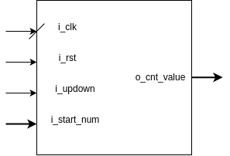

Рисунок 1 – Условное графического обозначение реверсивного счётчика.

Список портов ввода-вывода разрабатываемого устройства представлена в таблице 1.

Таблица 1 – Список портов ввода-вывода в разработанном реверсивном счётчике.

|  |  |
| --- | --- |
| Наименование | Описание |
| i_clk | Тактовый сигнал |
| i_rst | Сигнал сброса текущего значения счётчика (активный сигнал “1”) |
| i_updown | Выбор унарной операции уменьшения или увеличения |
| i_start_num [3...0] | Задаваемое начальное значение |
| o_cnt_value [3...0] | Вывод текущего значения счётчика |

2.2 Описание рабочего режима

Разработанный реверсивный счётчик работает следующим образом:

Сначала осуществляется проверка на наличие сигнала сброса для текущего значения. Если сигнал сброса получен, текущее значение счётчика обновляется на новое, поступившее от устройства. В случае отсутствия сигнала сброса текущее значение изменяется на единицу в зависимости от выбранной унарной операции при каждом фронте тактового сигнала — оно может увеличиваться или уменьшаться. В завершение выводится текущее значение счётчика.

Предполагается, что в процессе работы устройства можно как выбрать унарную операцию, так и задать новое начальное значение.

Выбранная унарная операция начнёт действовать лишь при следующем фронте тактового сигнала.

3. Тестирование

В рамках данной работы требовалось провести тестирование разработанного устройства.

Были сформулированы следующие сценарии тестирования:

1. Задание начального значения в момент начала работы реверсивного счётчика.
2. Работы реверсивного счётчика в целом.
3. Изменение выбора унарной операции во время работы реверсивного счётчика.
4. Ввод нового значения во время работы реверсивного счётчика.

Задание начального значение проиллюстрировано на рисунке 2.

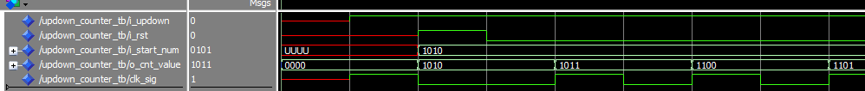

Рисунок 2 – Задание начального значения реверсивного счётчика.

Работа реверсивного счётчика в целом и изменение унарной операции во время его работы проиллюстрированы на рисунке 3.



Рисунок 3 – Работа и изменение унарной операции.

Ввод нового значения во время работы проиллюстрирован на рисунке 4.

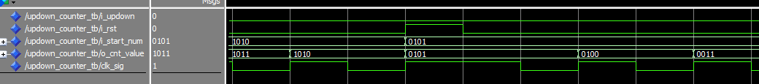

Рисунок 4 – Ввод нового значения во время работы.

4. Результаты синтеза

RTL схема по результатам синтеза проиллюстрирована на рисунке 5.

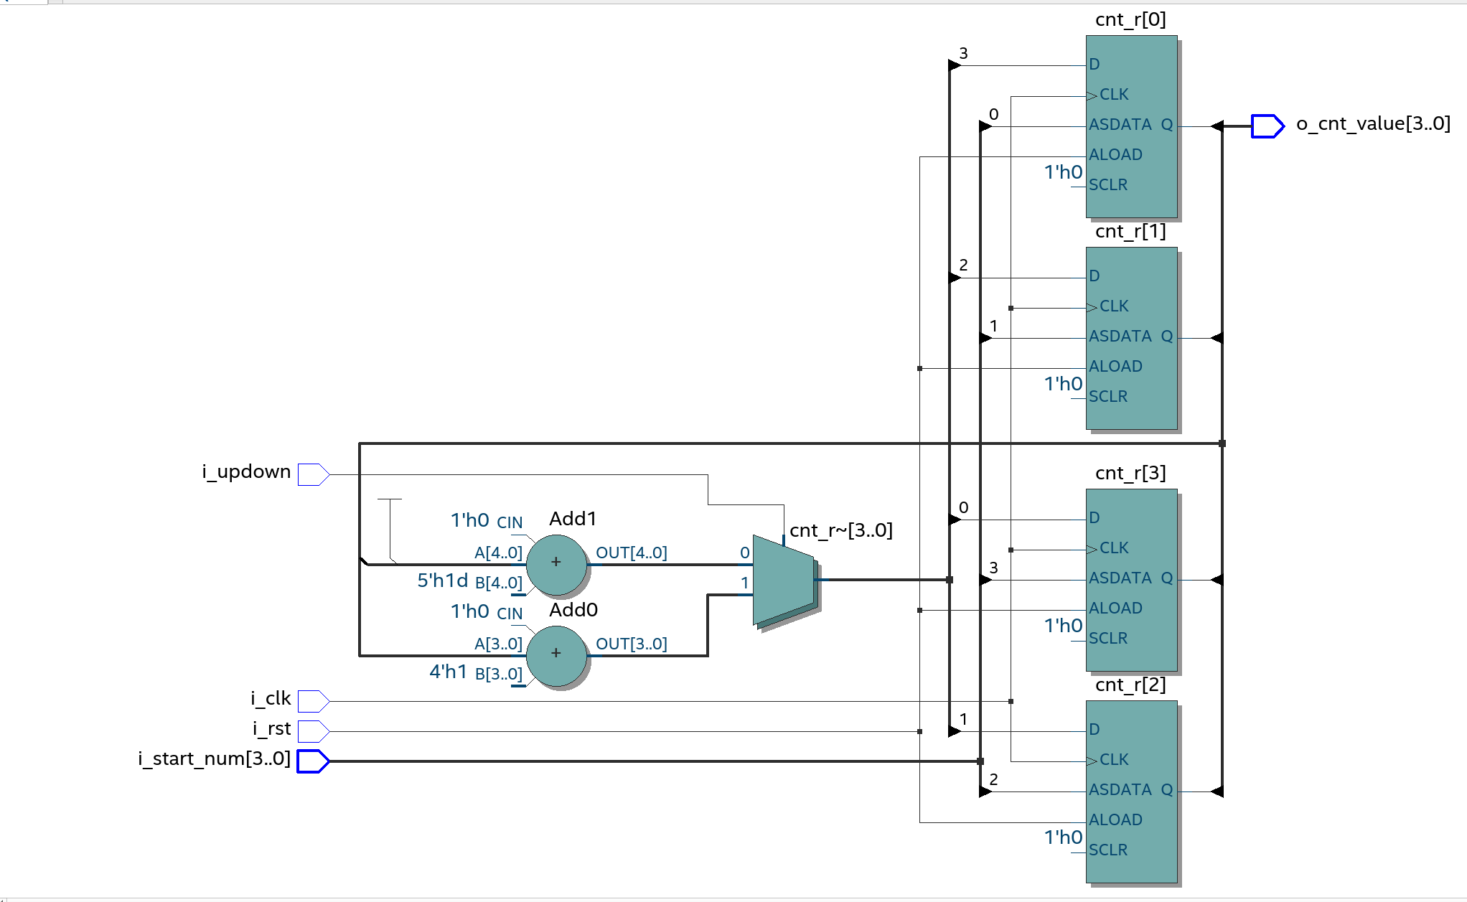

Рисунок 5 – RTL схема разработанного устройства.

Список затраченных ресурсов среды проиллюстрирован на рисунке 6.

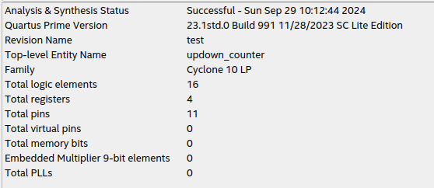

Рисунок 6 – Список затраченных ресурсов.

**5. Заключение**

В рамках данной работы были изучены основы языка описания интегральных схем VHDL, а также разработан полностью функционирующий реверсивный счетчик с выбором начального значения.

* Произведено тестирование устройства. Полученные результаты сошлись с ожидаемые.

Приложение

1.1 Файл updown_counter.vhd

library IEEE;

use IEEE.STD_LOGIC_1164.ALL;

use IEEE.STD_LOGIC_ARITH.ALL;

use IEEE.STD_LOGIC_UNSIGNED.ALL;

entity updown_counter is

Port ( i_clk, i_rst, i_updown : in STD_LOGIC;

i_start_num : in STD_LOGIC_VECTOR (3 downto 0);

o_cnt_value : out STD_LOGIC_VECTOR (3 downto 0));

end updown_counter;

architecture Behavioral of updown_counter is

signal cnt_r : std_logic_vector (3 downto 0) := "0000";

begin

process(i_clk, i_rst)

begin

if (i_rst = '1') then

cnt_r <= i_start_num;

elsif (rising_edge(i_clk)) then

if (i_updown = '1') then

cnt_r <= cnt_r + 1;

else

cnt_r <= cnt_r - 1;

end if;

end if;

end process;

o_cnt_value <= cnt_r;

end Behavioral;

1.2 Файл updown_counter_tester.vhd

library IEEE;

use IEEE.STD_LOGIC_1164.ALL;

use IEEE.STD_LOGIC_ARITH.ALL;

use IEEE.STD_LOGIC_UNSIGNED.ALL;

entity updown_counter_tester is

port (

i_clk, i_rst, i_updown : out STD_LOGIC;

i_start_num : out STD_LOGIC_VECTOR (3 downto 0)

);

end updown_counter_tester;

architecture updown_counter_tester_arch of updown_counter_tester is

constant num_of_clocks : integer := 50;

constant clk_period : time := 10 ns;

signal clk_sig : STD_LOGIC := '0';

-- signal i : integer := 0;

procedure wait_clk(constant j: in integer) is

variable ii: integer := 0;

begin

while ii < j loop

if (rising_edge(clk_sig)) then

ii := ii + 1;

end if;

wait for 10 ps;

end loop;

end;

begin

clk_sig <= not clk_sig after clk_period / 2;

i_clk <= clk_sig;

process

begin

i_updown <= '1';

wait_clk(1);

i_rst <= '1';

i_start_num <= "1010";

wait_clk(1);

i_rst <= '0';

wait_clk(20);

i_updown <= '0';

wait_clk(1);

i_rst <= '1';

i_start_num <= "0101";

wait_clk(1);

i_rst <= '0';

wait_clk(20);

wait;

end process;

end updown_counter_tester_arch;

1.3 Файл updown_counter_tb.vhd

library IEEE;

use IEEE.STD_LOGIC_1164.ALL;

use IEEE.STD_LOGIC_ARITH.ALL;

use IEEE.STD_LOGIC_UNSIGNED.ALL;

entity updown_counter_tb is

end entity;

architecture updown_counter_tb_arch of updown_counter_tb is

signal i_updown : STD_LOGIC;

signal i_rst : STD_LOGIC;

signal i_start_num : STD_LOGIC_VECTOR (3 downto 0);

signal o_cnt_value : STD_LOGIC_VECTOR (3 downto 0);

signal clk_sig : STD_LOGIC;

component updown_counter is

port (i_clk, i_rst, i_updown : in STD_LOGIC;

i_start_num : in STD_LOGIC_VECTOR (3 downto 0);

o_cnt_value : out STD_LOGIC_VECTOR (3 downto 0));

end component;

component updown_counter_tester is

port (i_clk, i_rst, i_updown : out STD_LOGIC;

i_start_num : out STD_LOGIC_VECTOR (3 downto 0));

end component;

begin

t1: updown_counter_tester port map(

i_clk => clk_sig,

i_rst => i_rst,

i_updown => i_updown,

i_start_num => i_start_num

);

t2: updown_counter port map(

i_clk => clk_sig,

i_rst => i_rst,

i_updown => i_updown,

i_start_num => i_start_num,

o_cnt_value => o_cnt_value

);

end updown_counter_tb_arch;